Приложение
к распоряжению заместителя Городского Головы - начальника управления архитектуры, градостроительства и земельных отношений города Калуги
от 09.08.2024 г. № 3402-06-р

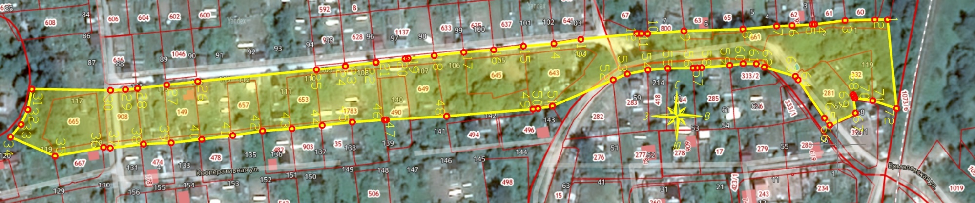
  № Точки | X | Y | № Точки | X | Y
  1 | 438823,01 | 1298930,70 | 37 | 438749,42 | 1298490,03
  2 | 438822,96 | 1298923,56 | 38 | 438751,69 | 1298508,89
  3 | 438822,44 | 1298906,52 | 39 | 438752,44 | 1298524,57
  4 | 438820,31 | 1298889,32 | 40 | 438754,41 | 1298541,93
  5 | 438820,17 | 1298888,08 | 41 | 438756,61 | 1298559,49
  6 | 438819,57 | 1298876,59 | 42 | 438759,21 | 1298576,43
  7 | 438819,25 | 1298867,85 | 43 | 438760,50 | 1298593,07
  8 | 438817,53 | 1298848,67 | 44 | 438762,37 | 1298610,18
  9 | 438816,49 | 1298815,28 | 45 | 438764,25 | 1298627,26
  10 | 438814,95 | 1298794,70 | 46 | 438765,49 | 1298644,29
  11 | 438815,05 | 1298791,07 | 47 | 438765,57 | 1298645,45
  12 | 438815,10 | 1298789,63 | 48 | 438767,65 | 1298680,21
  13 | 438811,67 | 1298756,77 | 49 | 438771,74 | 1298729,70
  14 | 438809,27 | 1298741,53 | 50 | 438772,10 | 1298732,54
  15 | 438807,82 | 1298724,29 | 51 | 438773,48 | 1298740,66
  16 | 438805,68 | 1298707,40 | 52 | 438788,48 | 1298775,19
  17 | 438804,29 | 1298690,46 | 53 | 438791,85 | 1298783,19
  18 | 438802,39 | 1298673,66 | 54 | 438794,16 | 1298794,83
  19 | 438800,80 | 1298658,85 | 55 | 438795,03 | 1298806,09
  20 | 438800,60 | 1298657,23 | 56 | 438795,18 | 1298820,48
  21 | 438798,64 | 1298640,76 | 57 | 438795,26 | 1298821,40
  22 | 438798,43 | 1298640,58 | 58 | 438795,46 | 1298825,29
  23 | 438796,44 | 1298623,31 | 59 | 438796,83 | 1298841,25
  24 | 438796,21 | 1298623,33 | 60 | 438797,76 | 1298848,80
  25 | 438794,32 | 1298606,93 | 61 | 438797,67 | 1298856,29
  26 | 438787,61 | 1298539,64 | 62 | 438795,78 | 1298860,78
  27 | 438785,63 | 1298522,01 | 63 | 438790,46 | 1298878,44
  28 | 438783,61 | 1298505,51 | 64 | 438788,10 | 1298880,26
  29 | 438782,98 | 1298498,67 | 65 | 438766,53 | 1298894,92
  30 | 438782,51 | 1298490,18 | 66 | 438762,52 | 1298897,94
  31 | 438783,24 | 1298445,53 | 67 | 438769,41 | 1298912,53
  32 | 438771,57 | 1298443,31 | 68 | 438777,89 | 1298911,46
  33 | 438762,90 | 1298439,42 | 69 | 438780,02 | 1298911,19
  34 | 438755,78 | 1298433,41 | 70 | 438778,02 | 1298912,19
  35 | 438744,80 | 1298458,74 | 71 | 438776,58 | 1298922,33
  36 | 438749,87 | 1298486,25 | 72 | 438772,10 | 1298935,88

